Территориальный отдел Управления Роспотребнадзора по Республике Карелия в Кондопожском, Медвежьегорском и Пудожском районах

ПРАВИЛА РЕАЛИЗАЦИИ ПИЩЕВЫХ ПРОДУКТОВ ЧЕРЕЗ БУФЕТЫ И АППАРАТЫ АВТОМАТИЧЕСКОЙ ТОРГОВЛИ в ОБРАЗОВАТЕЛЬНЫХ УЧРЕЖДЕНИЯХ

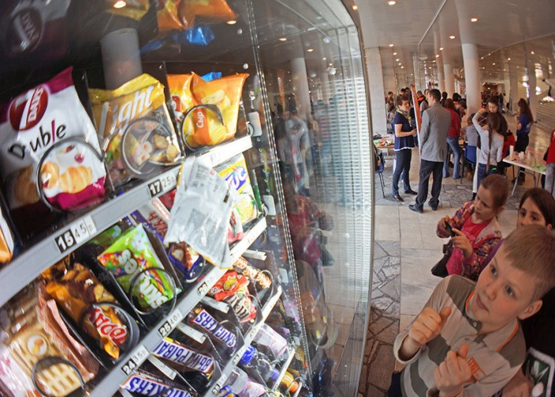 | 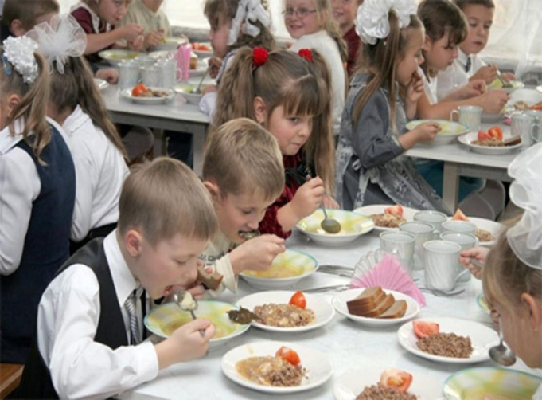

Наряду с основным горячим питанием в образовательных организациях, в т.ч. в школах действующим законодательством не запрещена организация дополнительного питания
детей через буфеты и аппараты автоматической торговли в условиях свободного выбора.

Однако, при реализации пищевой продукции через буфеты школ и аппараты автоматической торговли законодательство предусматривает необходимость выполнения определенных правил.

Эти правила регламентируются СанПиН 2.4.5.2409-08 «Санитарно-эпидемиологические требования к
организации питания обучавшихся в общеобразовательных учреждениях,
учреждениях начального и среднего профессионального образования» и направлены на предотвращение возникновения и распространения инфекционных и паразитарных болезней.

Правила реализации пищевой продукции в буфетах образовательных учреждений таковы:
1. Пунктами 4.2, 6.31 и приложением 9 СанПиН 2.4.5.2409-08 установлен рекомендуемый ассортимент буфетной продукции, который включает:
- питьевую воду,
- витаминизированные фруктовые соки, напитки,
- кондитерские изделия,
- стерилизованные молочные продукты
- другие нескоропортящиеся продукты и напитки.
2. Реализуемая продукция должна быть безопасна и соответствовать требованиям нормативных документов, в том числе требованиям технических регламентов ТР ТС 021/2011 «О безопасности пищевой продукции», ТР ТС 033/2013 «О безопасности молока и молочной продукции», ТР ТС 023/2011 «Технического регламента на соковую продукцию из фруктов и овощей» и других.
3. Скоропортящиеся пищевые продукты. например кисломолочные напитки, творожные изделия, сыры и другие продукты должны реализовываться только с охлаждаемых прилавков, витрин, в которых обеспечивается необходимый температурный режим и осуществляется его контроль.

При выдаче некоторых пищевых продуктов в школах через аппараты для автоматической выдачи нужно обеспечить соблюдение следующих требований:
1.Через автоматы реализуются продукты, которые упакованы в потребительскую упаковку; при этом емкость упаковки соков, нектаров, стерилизованного молока и молочных напитков должна быть не более 350 мл, бутилированной питьевой воды без газа - не более 500 мл;
2. Из-за отсутствия постоянного контроля за температурным режимом в аппаратах, а также за сроками годности через аппараты в школах запрещено реализовывать продукты, имеющие специальные условия хранения, скоропортящиеся продукты;
3.Технические характеристики торговых автоматов, в которых
осуществляется приготовление горячих напитков, должны предусматривать проведение водоподготовки, обеспечивающей показатели безопасности воды, входящей в состав напитков, в соответствии с требованиями СанПиН 2.1.4.1116-02 «Питьевая вода. Гигиенические требования к качеству воды, расфасованной в
емкости. Контроль качества».
4. Школа в случае принятия решения об установке торговых автоматов обязана учесть мнения родителей, обязана предусмотреть (в договоре) некоторые обязательства обслуживающей автоматы организации, это:
- проведение еженедельной санитарной обработки внутренних поверхностей автоматов,
- контроль соблюдения сроков годности реализуемых продуктов,
- контроль соблюдения режима заправки,
- контроль за наличием документов о качестве и безопасности продукции.
5. Аппараты автоматической торговли пищевыми продуктами не должны размешаться в проходах и уменьшать полезную площадь рекреаций, холлов, коридоров образовательной организации.
Однако бесспорно, что питание детей в образовательной организации через буфеты и (или) через аппараты автоматической торговли является только дополнительным и не должно заменять полноценное горячее питание в столовой школы.

Делайте правильный выбор!
Здоровья Вам и Вашим детям!

